Сеть магазинов мужской и женской одежды «Авана» в Иркутске (<https://www.avana.ru>)

1. Начальная страница

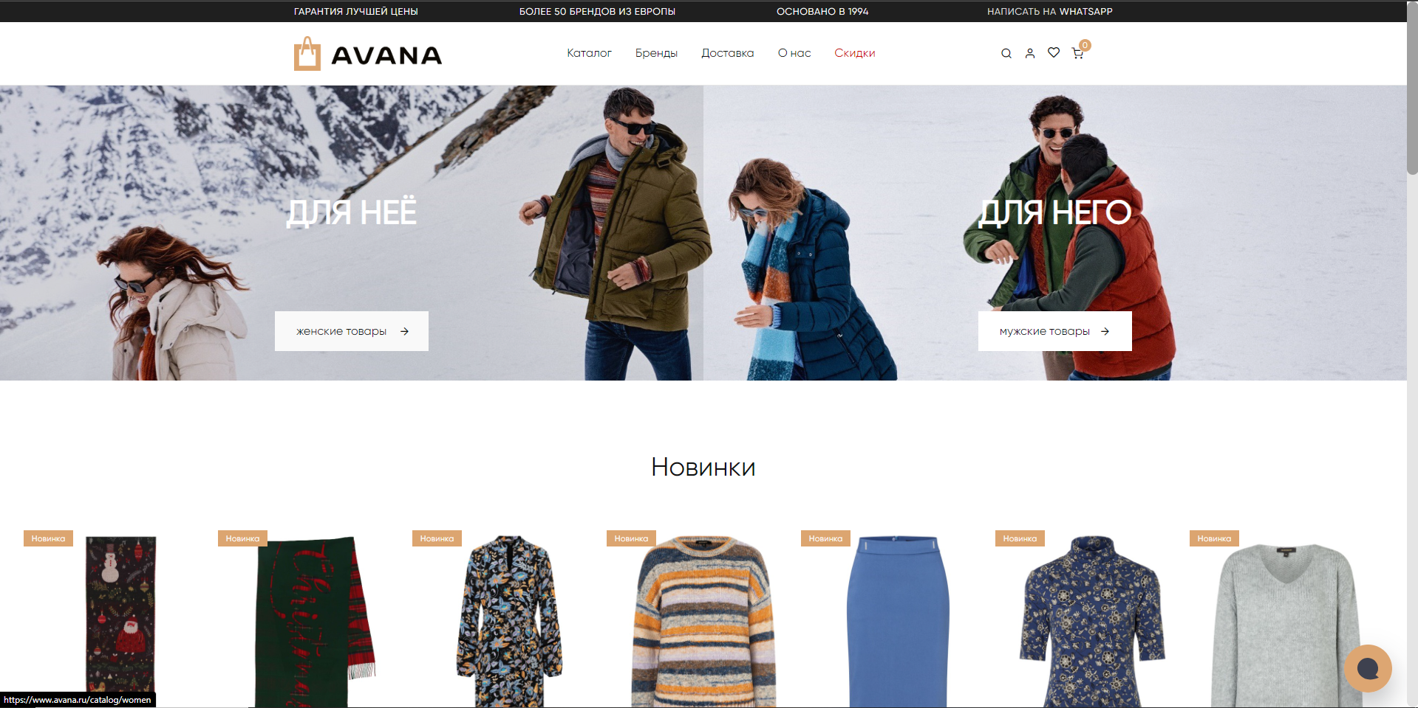

Начальная страница содержит в себе шапку сайта, где расположены кнопки «Каталог», «Бренды», «Доставка» и «О нас» «Скидки», а также кнопки иконки «Лупа», «Силуэт», «Сердечко», «Корзина». Также есть отображение количества товаров в корзине.

Ниже отображается весь каталог.

1. Страница «Скидки»

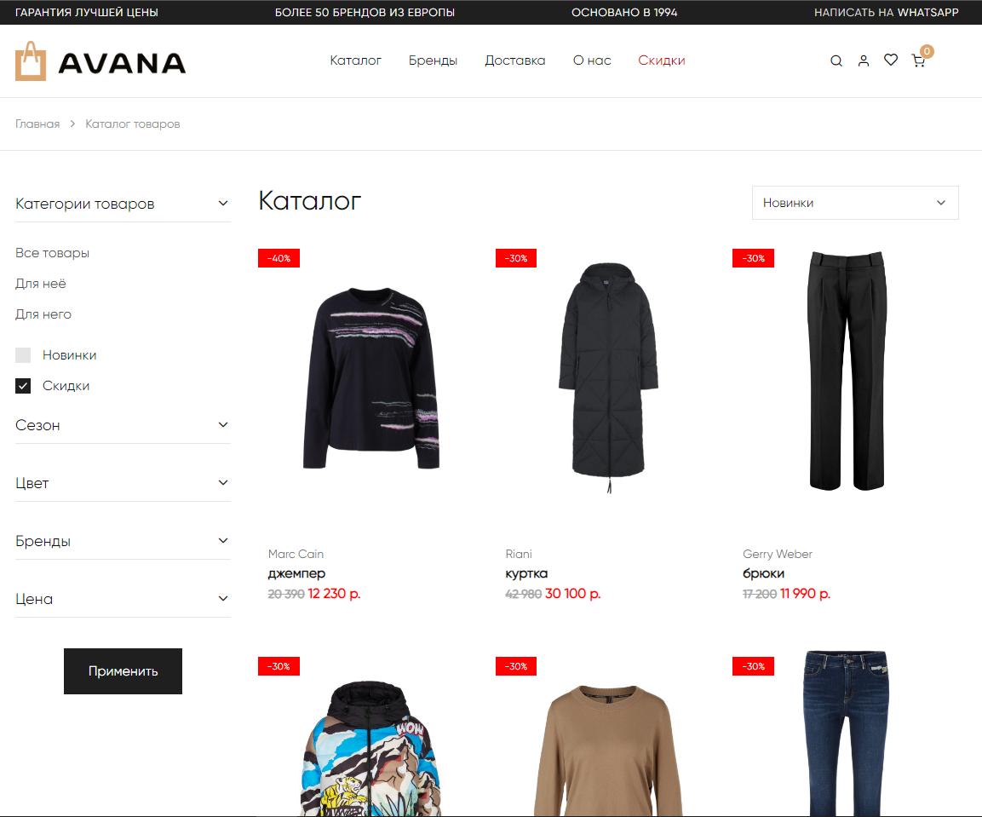

На данной странице перечислены все товары, которые продаются со скидкой.

1. Страница «О нас»

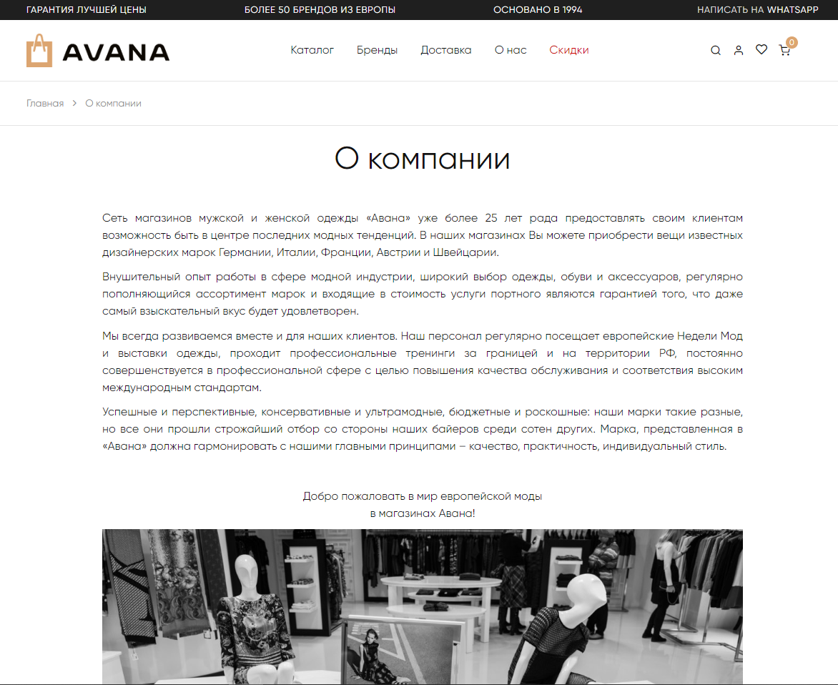

Страница содержит в себе описание истории, цели, задачи, информация компании.

1. Страница «Доставка»

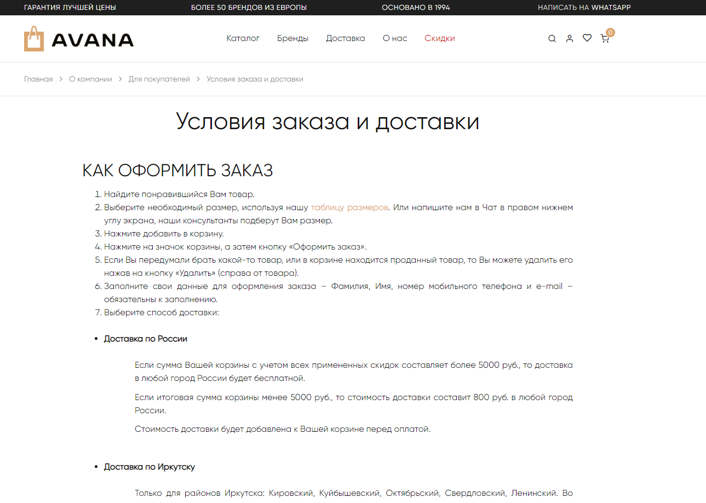

Страница содержит в себе описание инструкции и правил для оформления доставки заказа.

1. Страница «Вход»

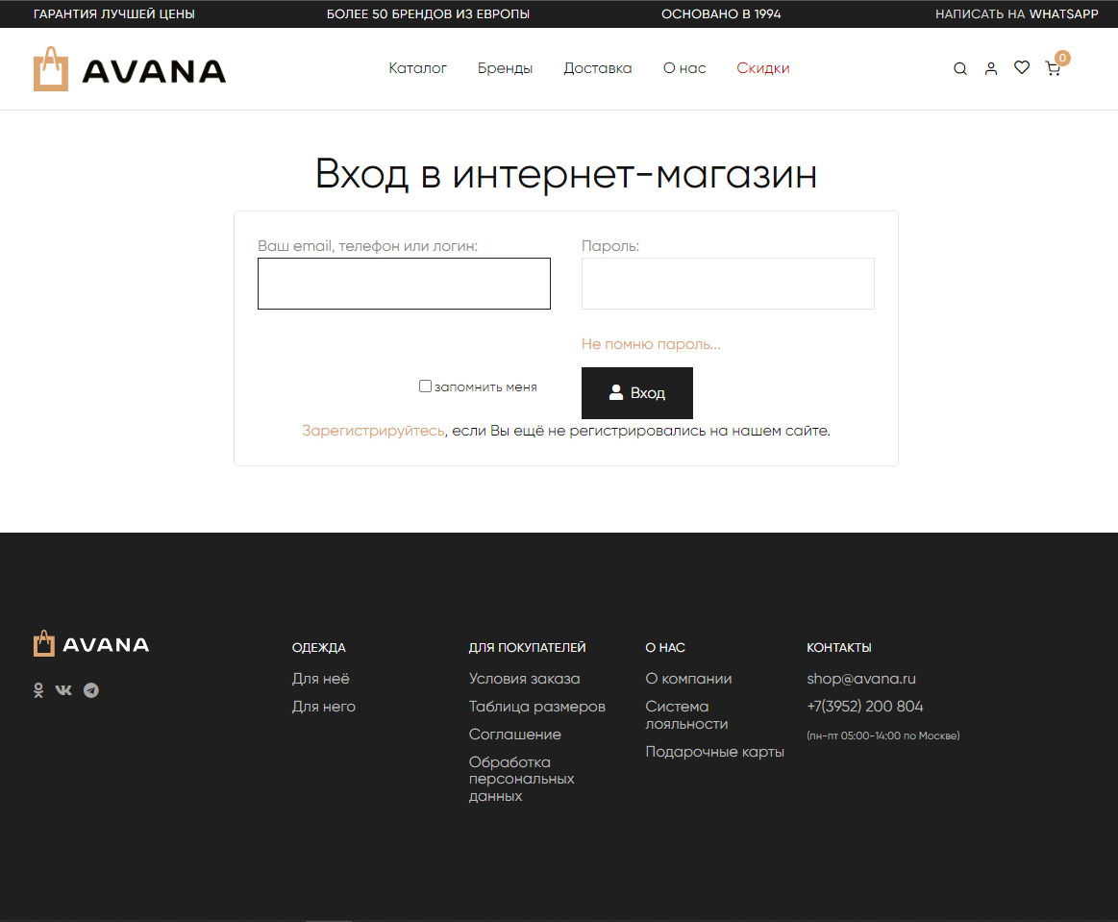

Страница авторизации содержит в себе поля для ввода email или телефон или логин, и также для ввода пароля и кнопку «Вход».

1. Страница «Регистрация»

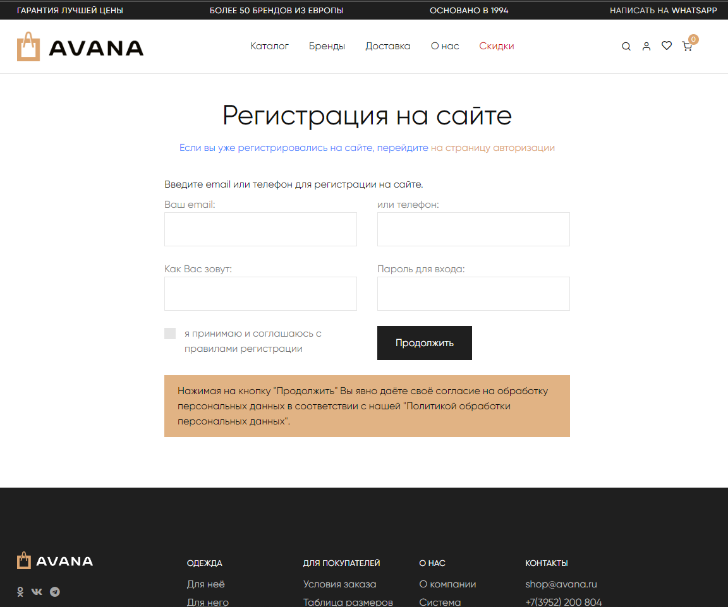

Страница регистрации содержит в себе 4 поля для ввода email, номера телефона, имя, пароль, чекбокс согласия и кнопку «Продолжить».

1. Раздел «Пицца»

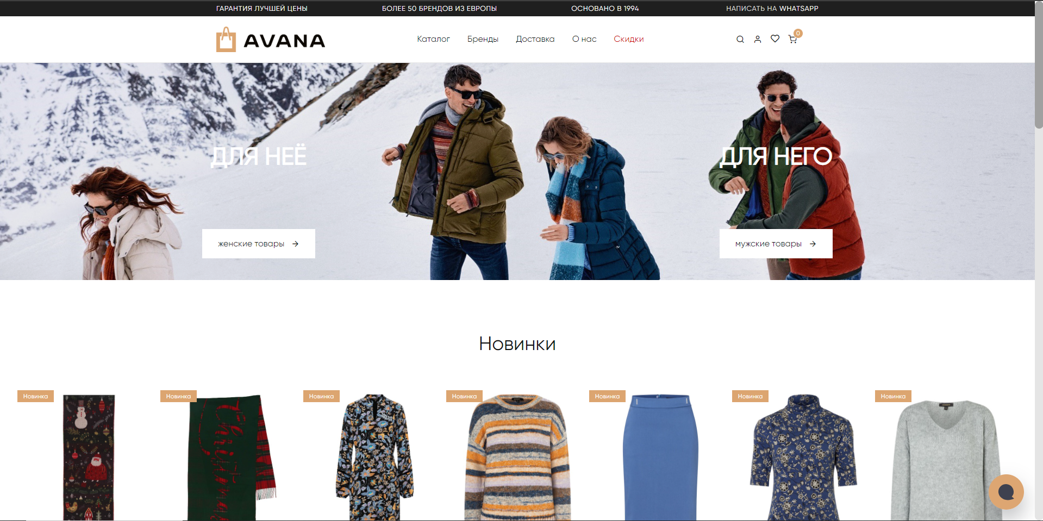

При нажатии на начальной странице на кнопку «Каталог» открывается раздел с каталогом вещей, их ценами, характеристиками, и возможностью перейти в карточку товара, нажав на него.

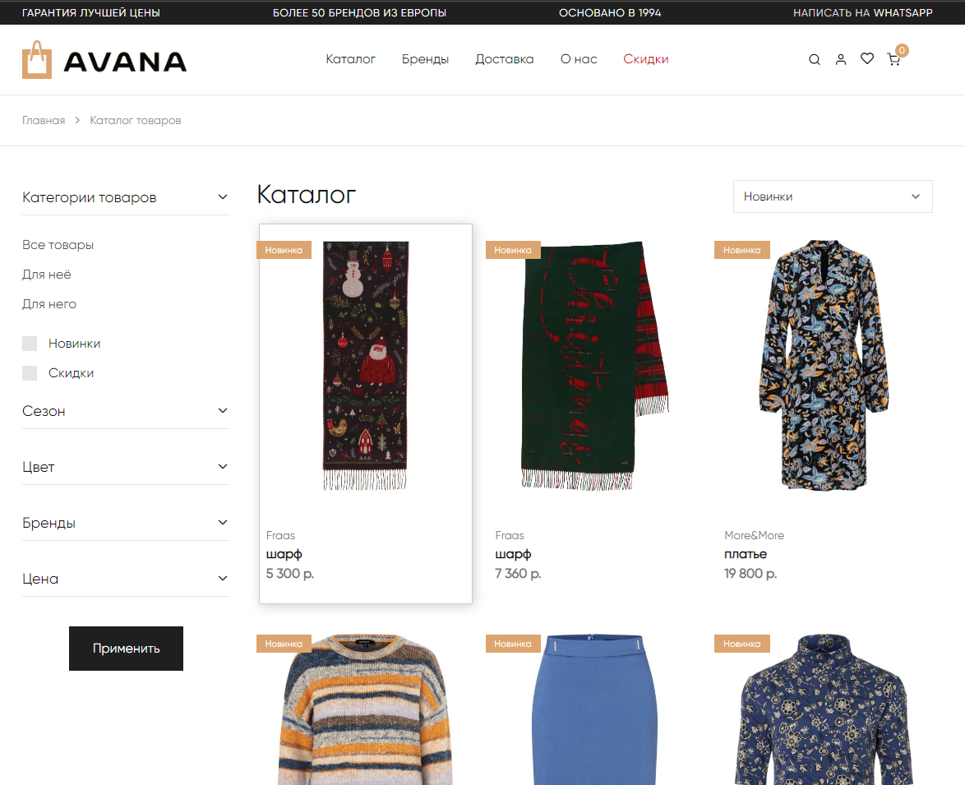

1. Раздел «Бренды»

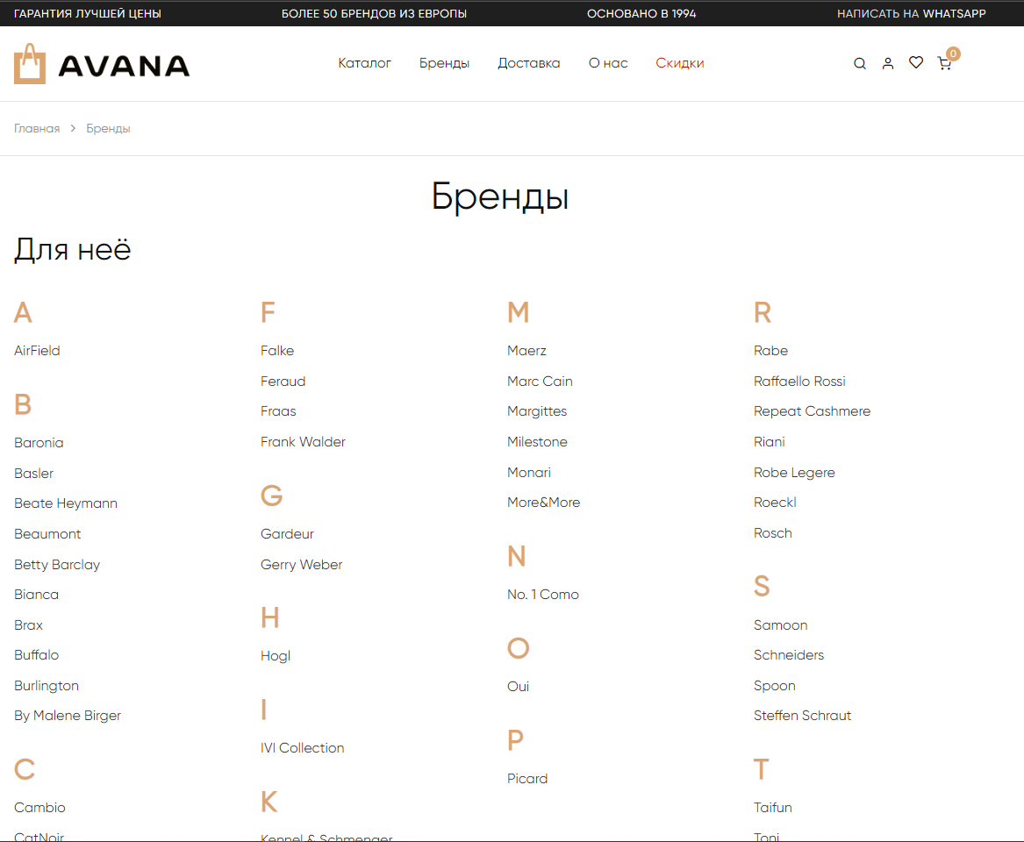

При нажатии на начальной странице на кнопку «Бренды» открывается раздел со списком всех доступных брендов в алфавитном порядке. Есть возможность нажать на бренд и перейти на страницу товаров только этого бренда.

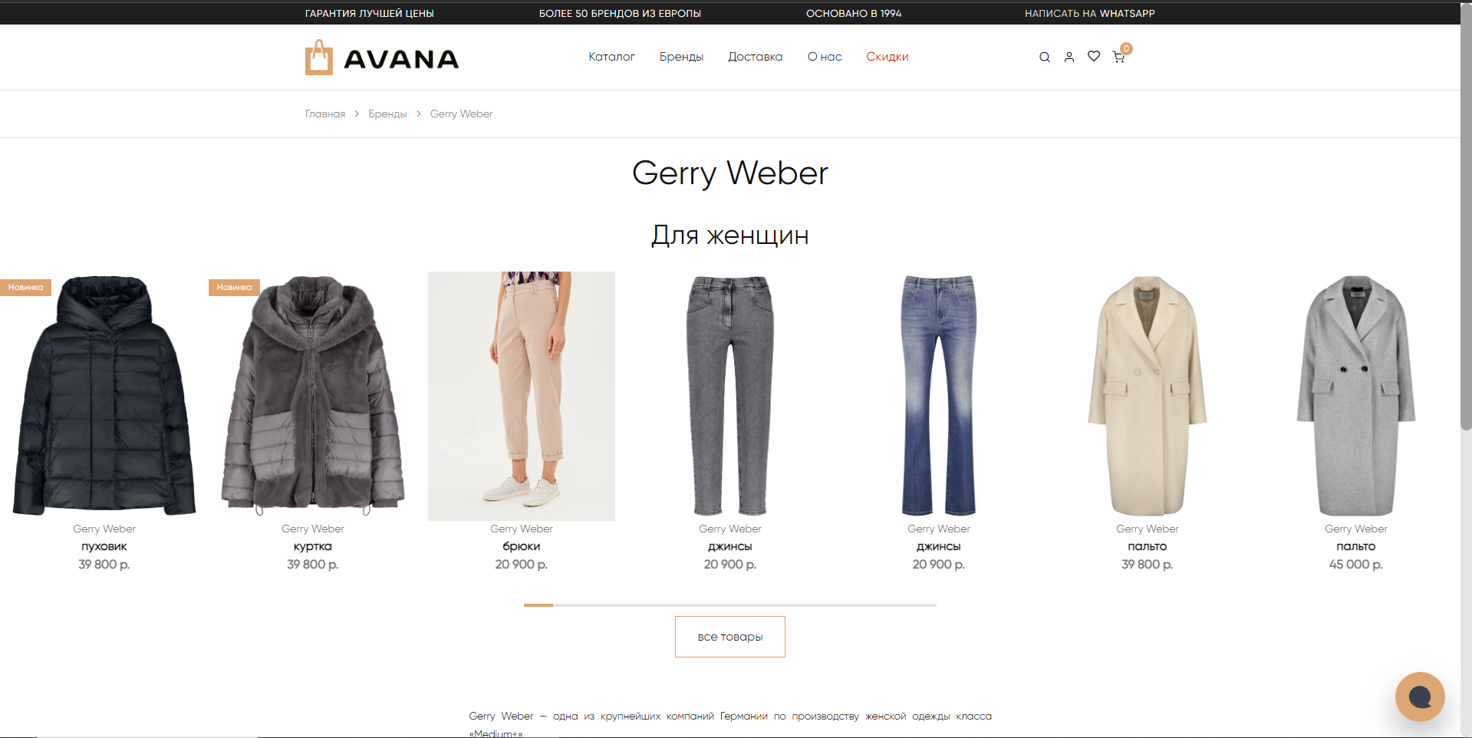

1. «Поиск»

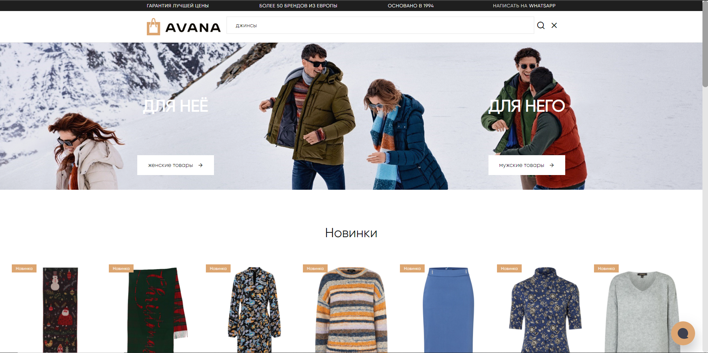

При нажатии на начальной странице на иконку «Лупа» строка для ввода и поиска товара по ключевому слову. При нажатии на «поиск» открывается страница с найденными товарами.

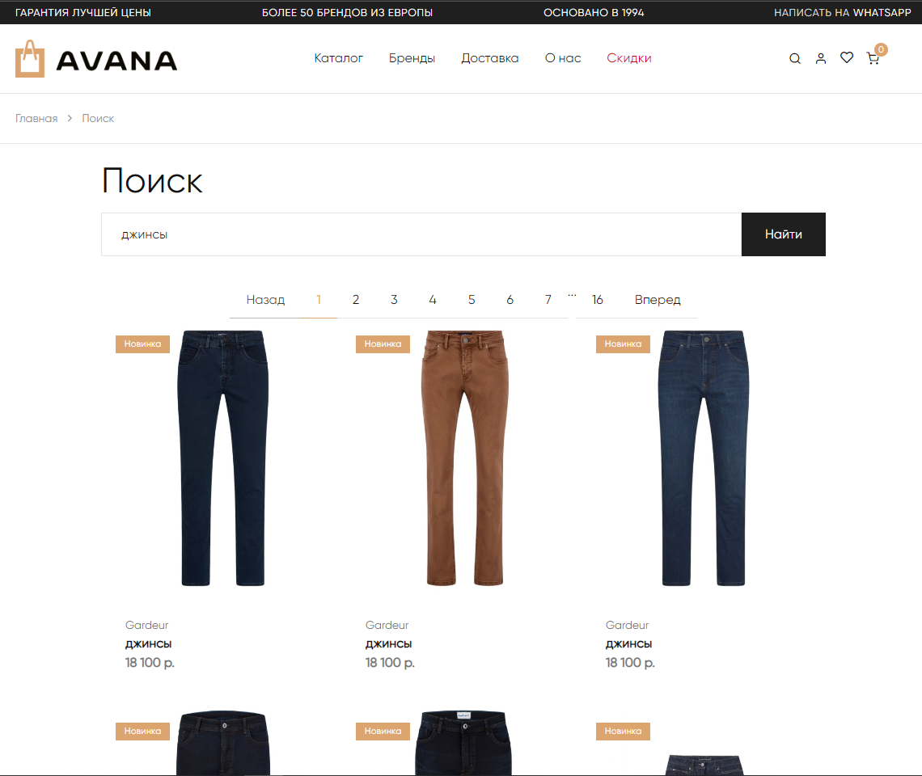

1. Раздел «Новости»

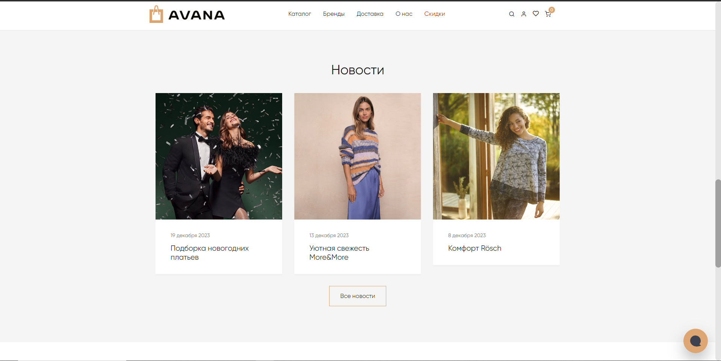

На главной странице есть раздел «Новости», при нажатии на «Все новости», открывается страница со всеми новостями. При нажатии на карточку новости, открывается детальная информации новости, а также список вещей, связанных с новостью.

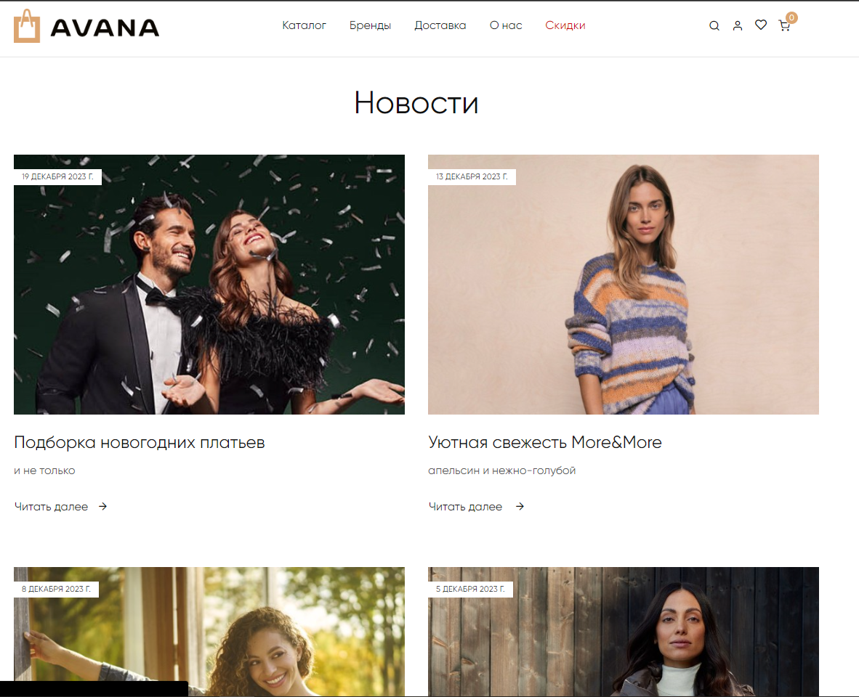

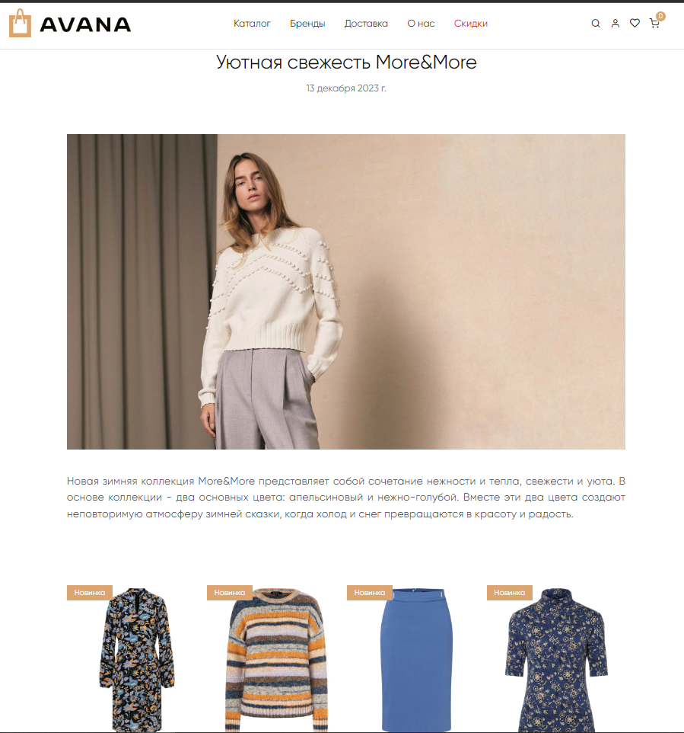

1. Добавление в корзину

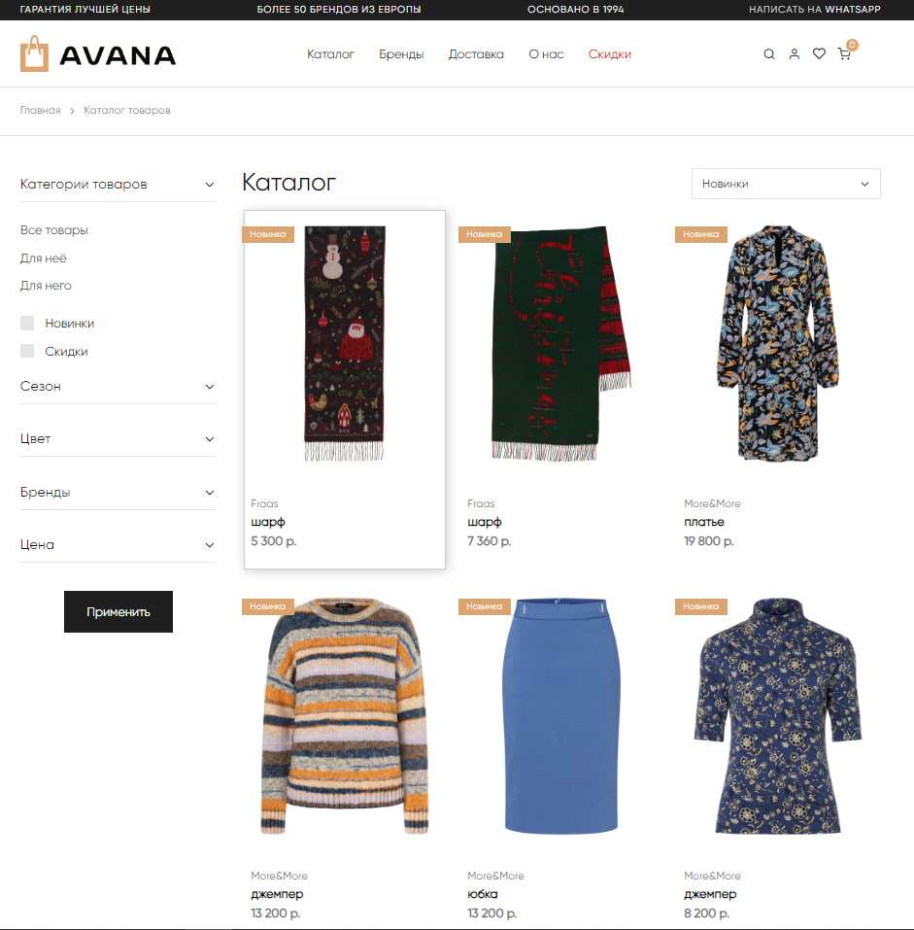

В каталоге при нажатии на товар, открывается карточка товара. В карточке нужно нажать кнопку «В корзину». И тогда отображается, что товар добавлен в корзину.

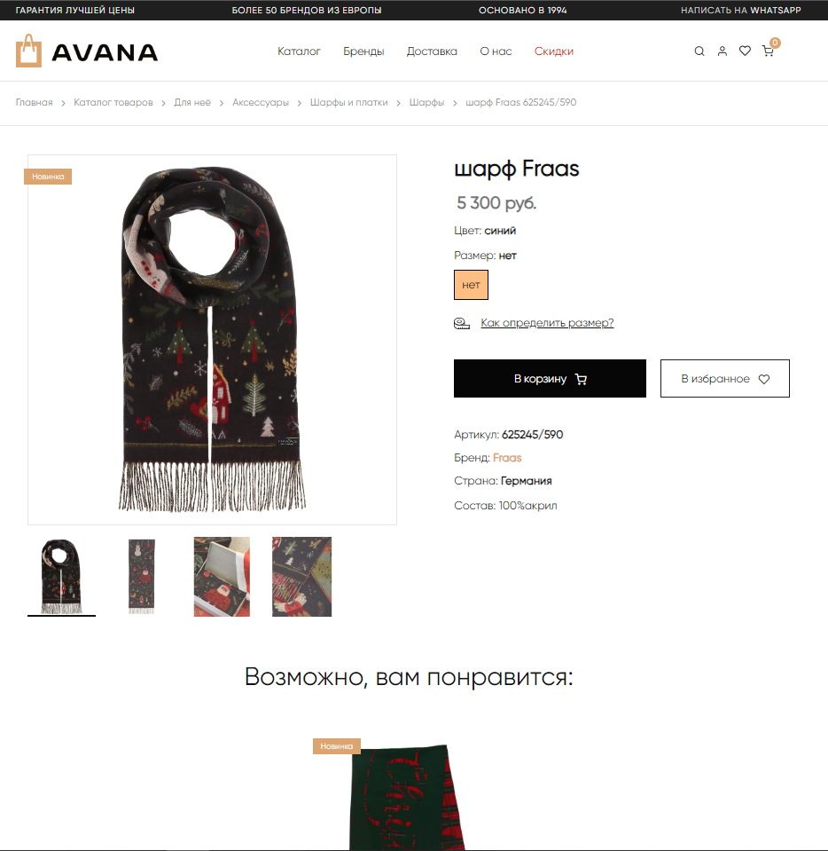

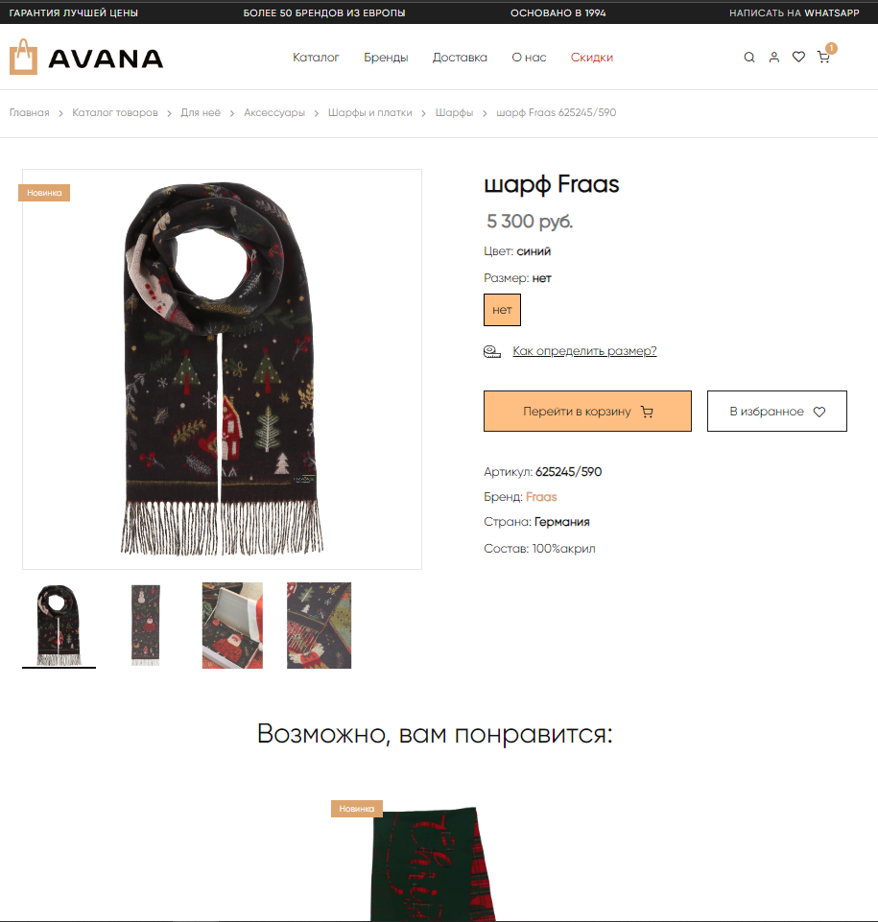

1. Добавить в избранное

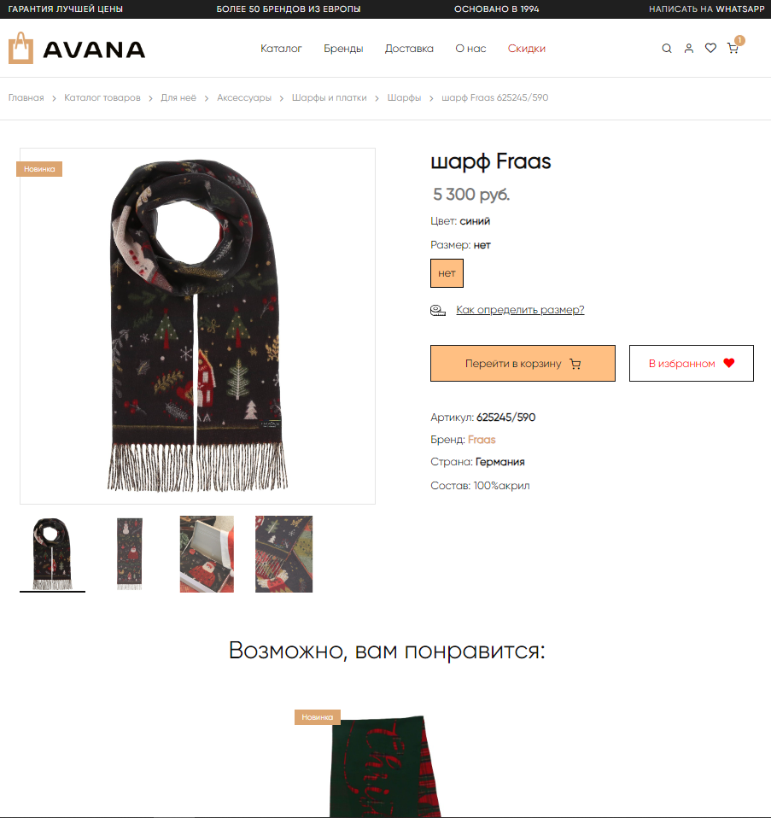

В карточке товара нажать на кнопку «В избранное», и товар добавляется в список избранного. Нажатием на иконку сердечка в верхней части экрана, мы переходим в список избранного.

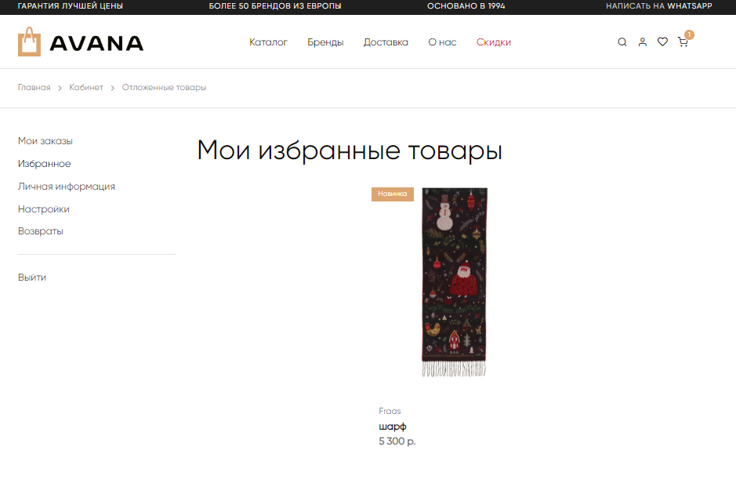

1. Удаление из избранного

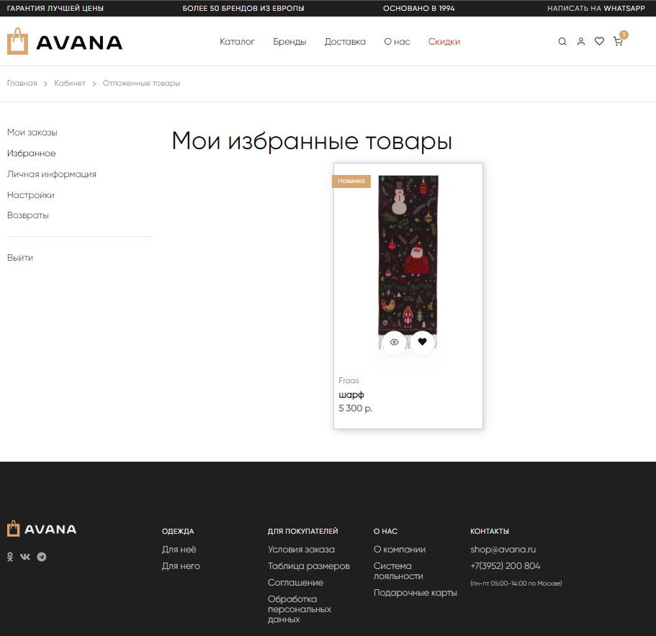

В списке избранных товаров навести курсор на товар, появляются кнопки, надо нажать на кнопку с сердечком, товар пропадает из списка избранного.

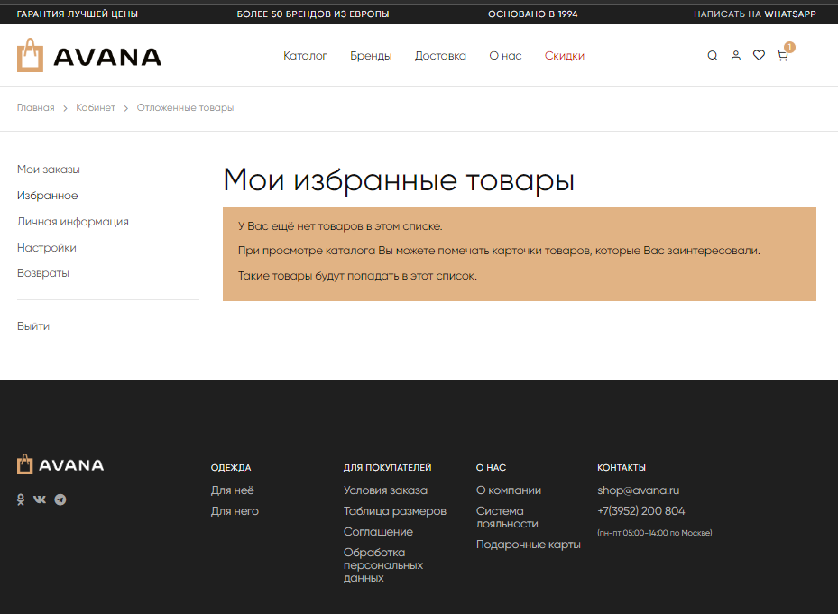

1. Удаление товара из корзины

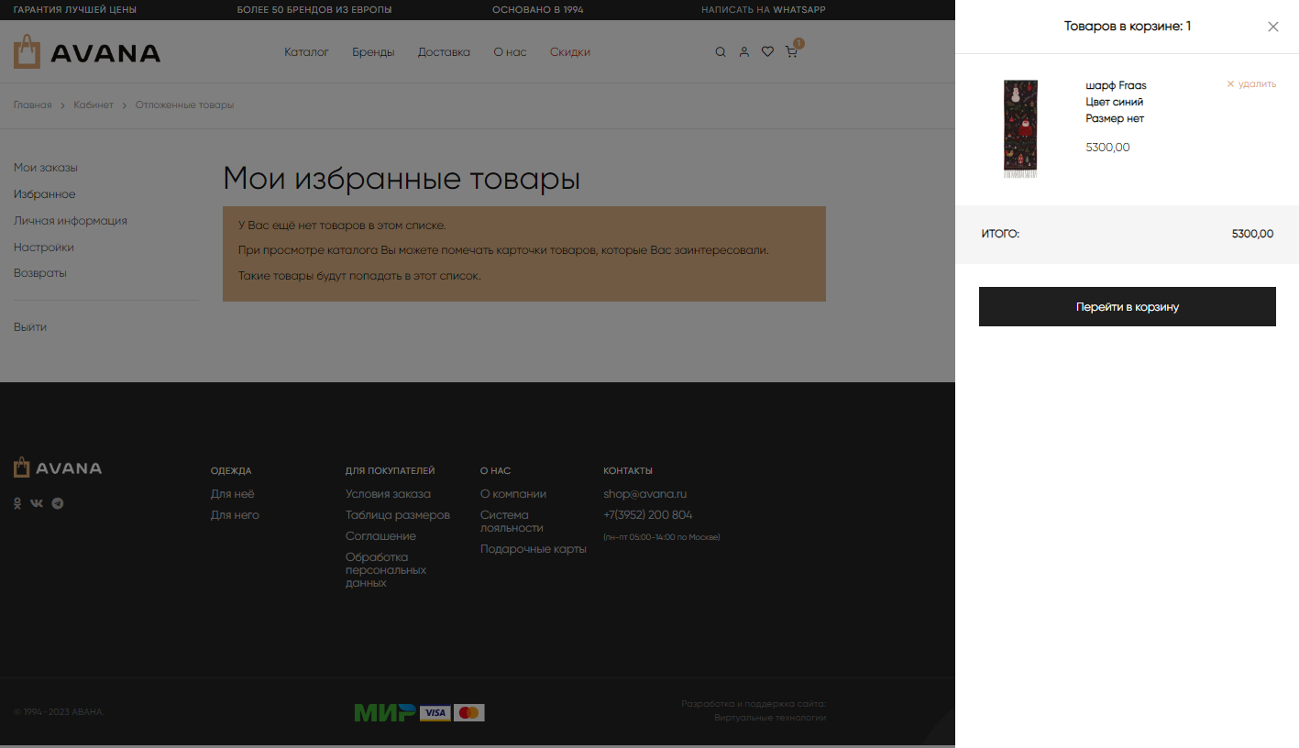

В шапке сайта надо нажать на иконку корзины, открывается окно с корзиной, где есть кнопка удалить, при нажатии на нее корзина становится пустой, товар удален.

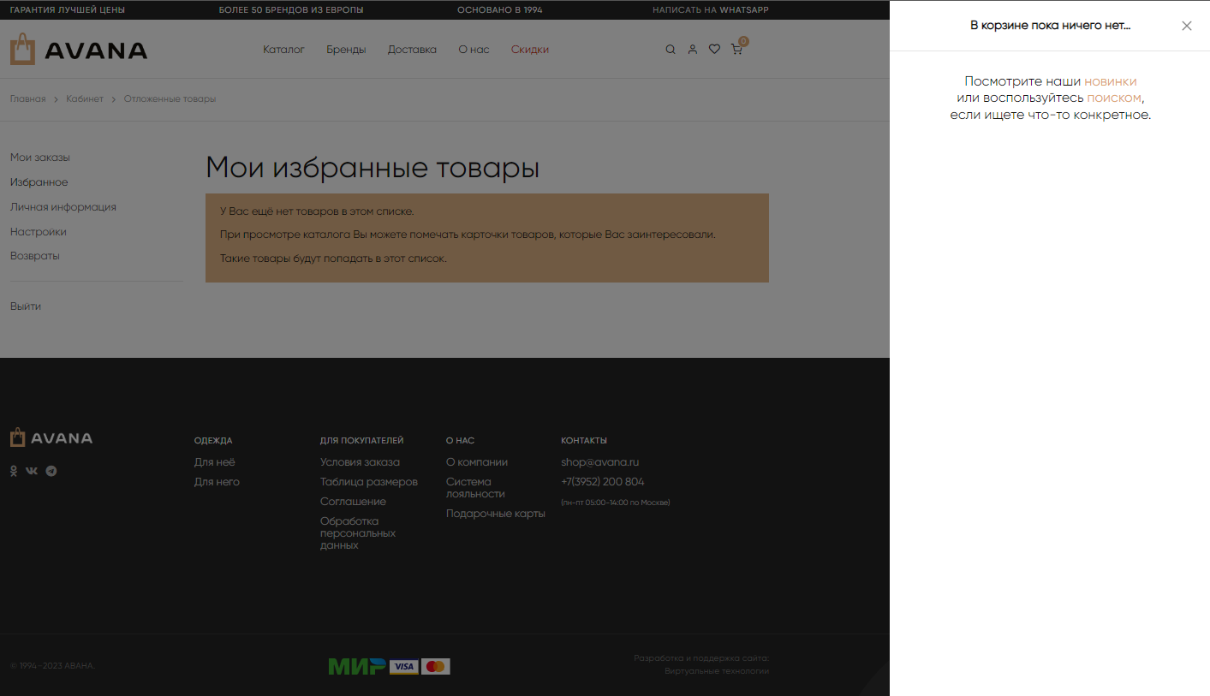

1. Страница «Таблица размеров»

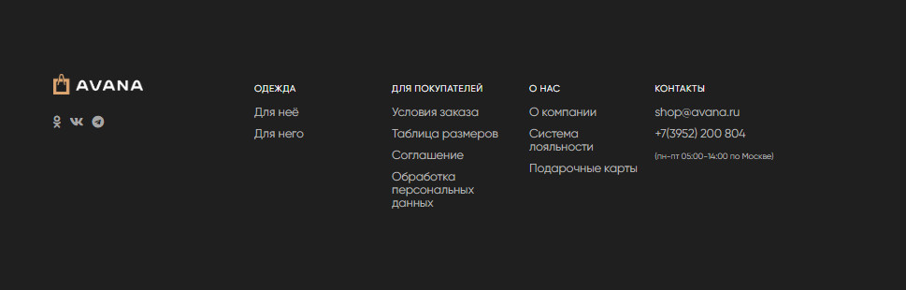

В подвале на каждой странице, можно перейти на страницу таблица размеров для подбора подходящего размера одежды.

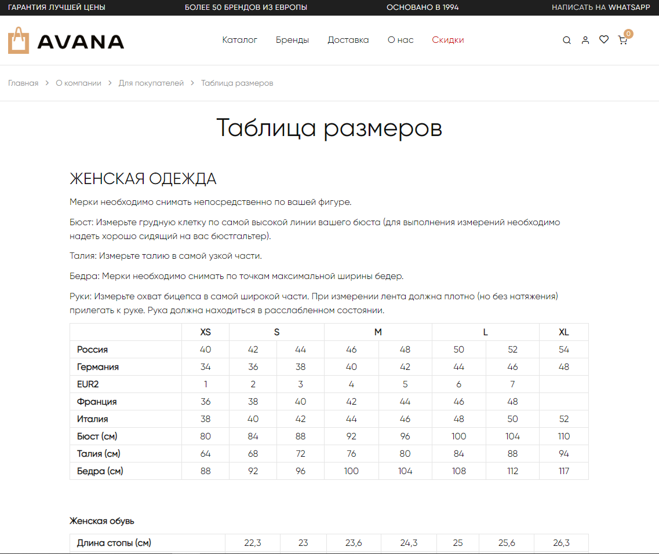

1. Написать в «Whatsapp»

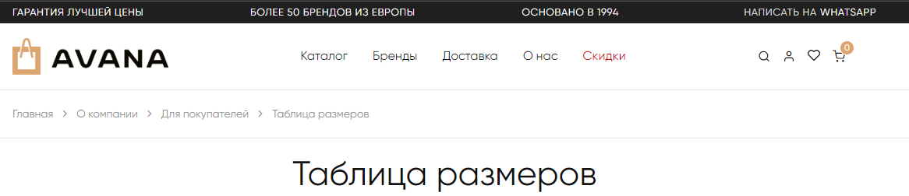

На каждой странице сайта над шапкой есть информационная линия, где есть кнопка «Написать в «Whatsapp», при нажатии происходит переадресация в «Whatsapp».

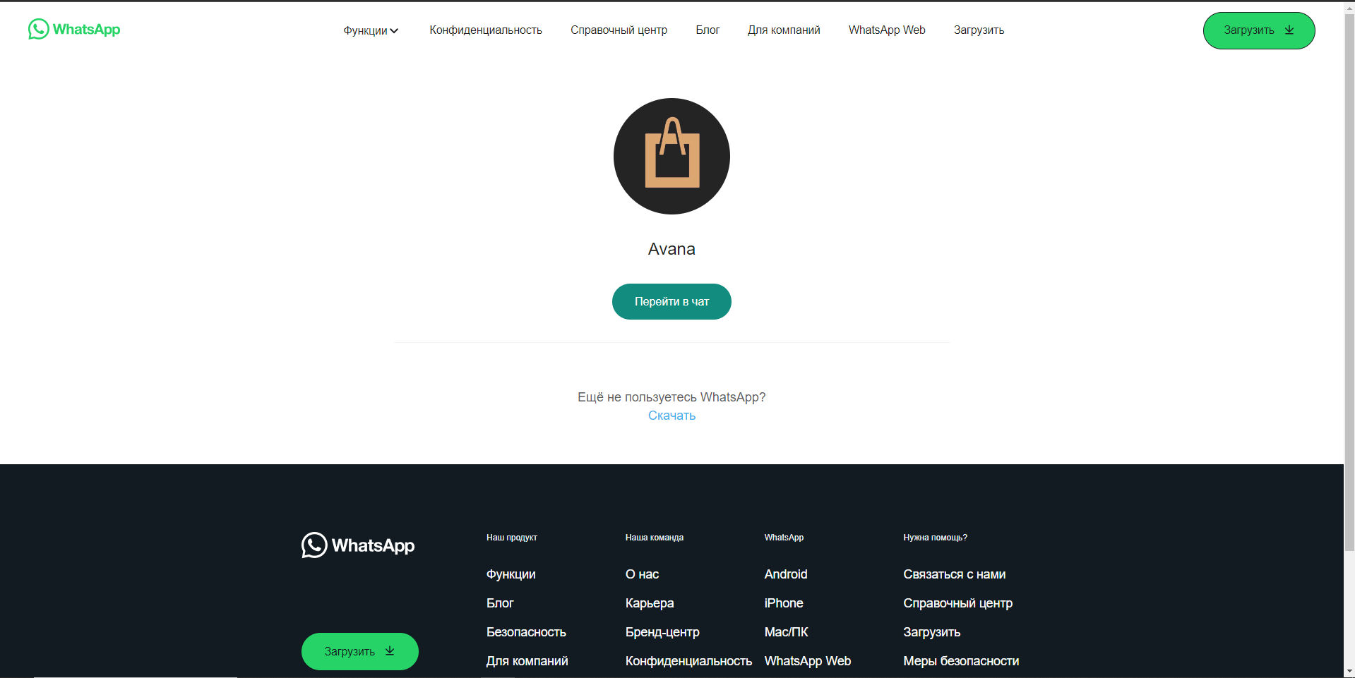

1. Онлайн чат

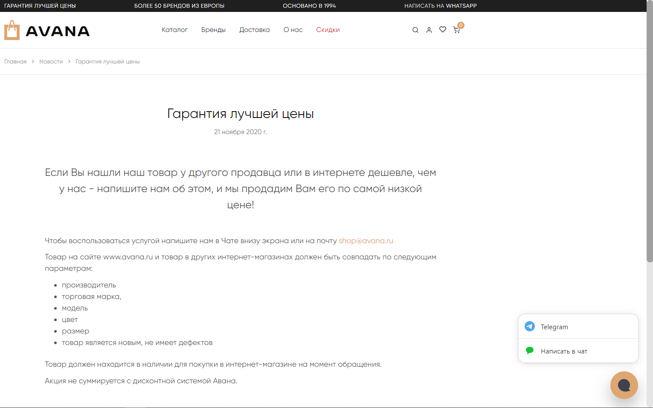

На каждой странице в нижнем правом углу расположена кнопка для обращения в онлайн чат.

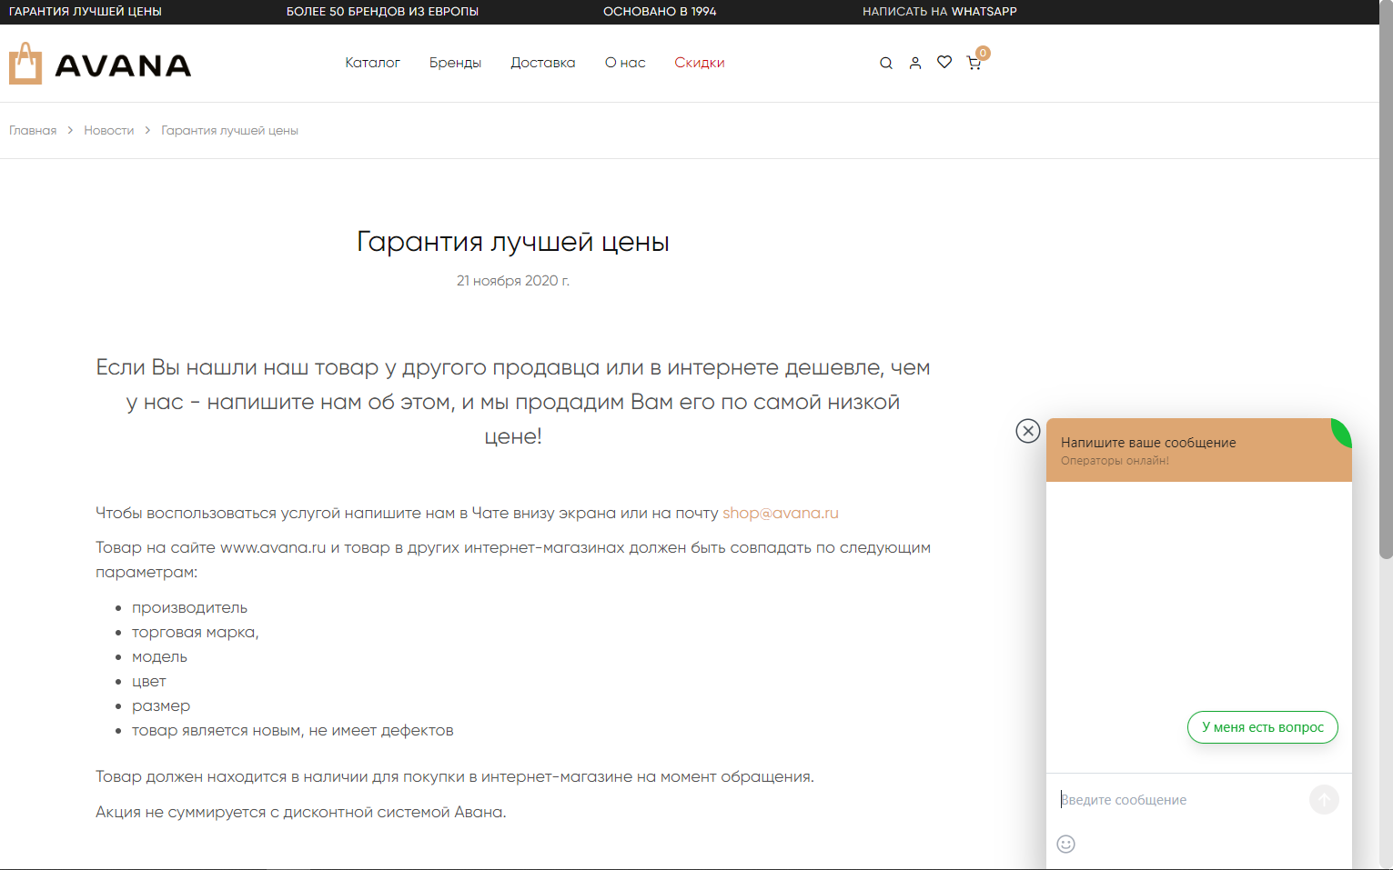

1. Оформление заказа

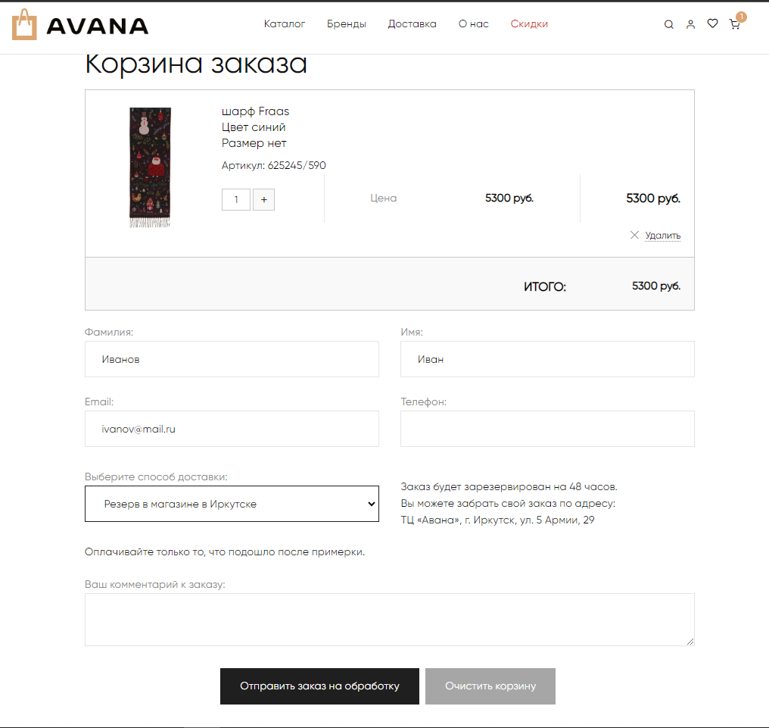

В корзине заказа заполняем поля для ввода (Фамилия, имя, email) далее нажимаем на кнопку «Отправить заказ на обработку».

1. Очистка всей корзины

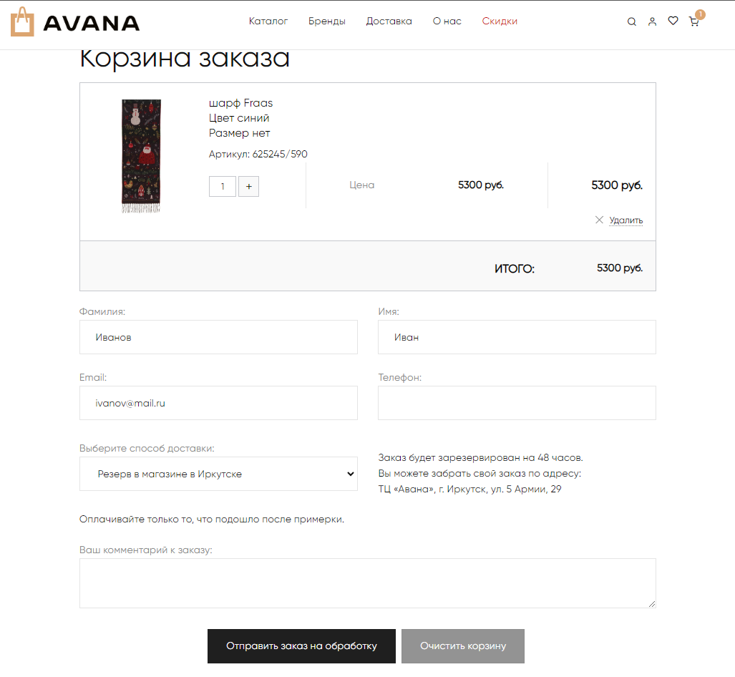

На странице корзины заказа надо нажать кнопку «Очистить корзину», после чего появляется уведомление с вопросом «Уверены?», нажать кнопку «ОК», после чего корзина очищается и перебрасывает на страницу входа в аккаунт.

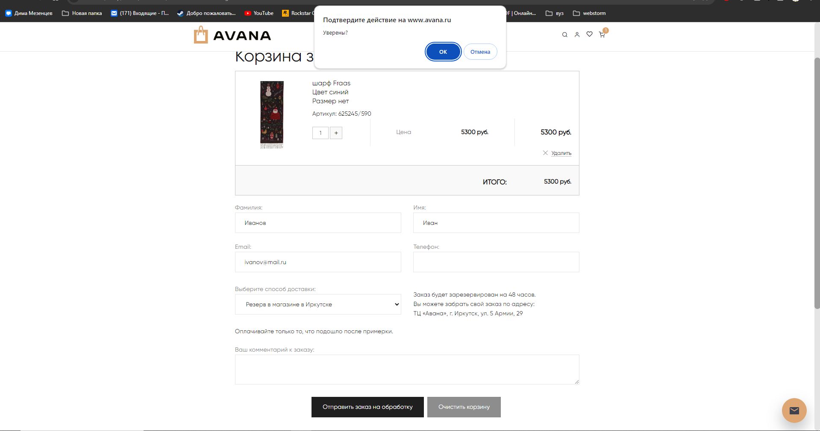

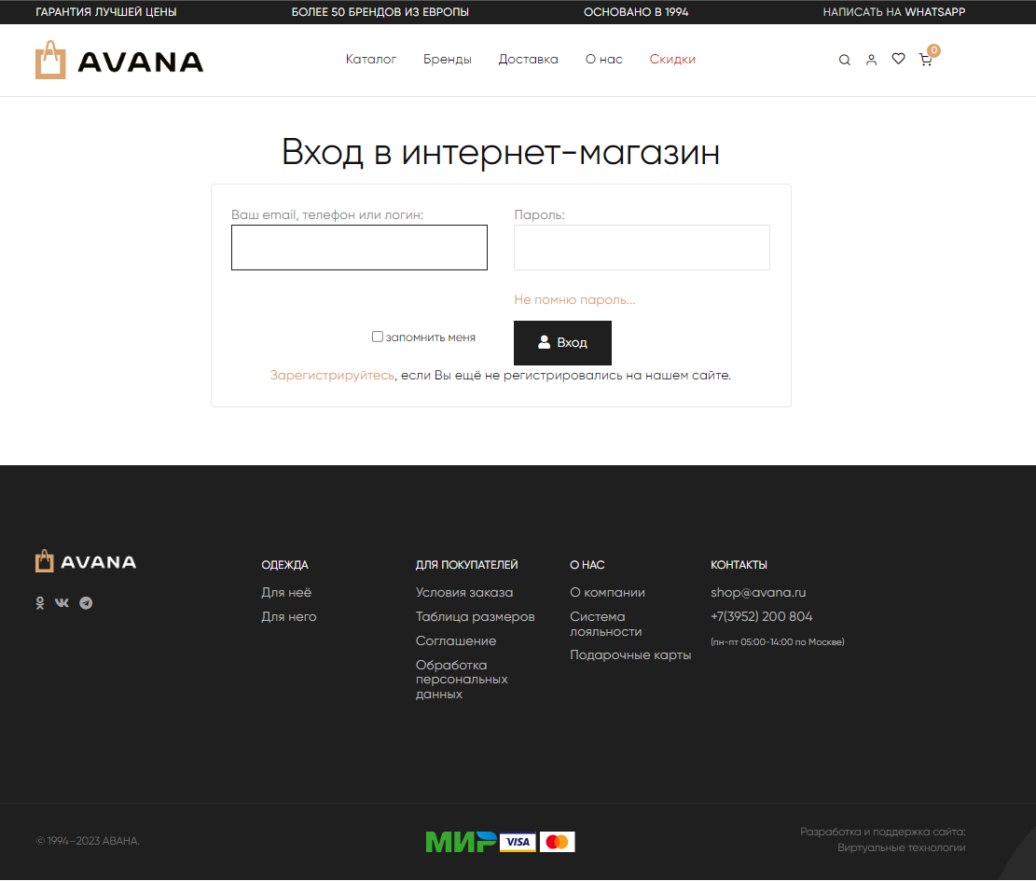

1. Выпадающее меню

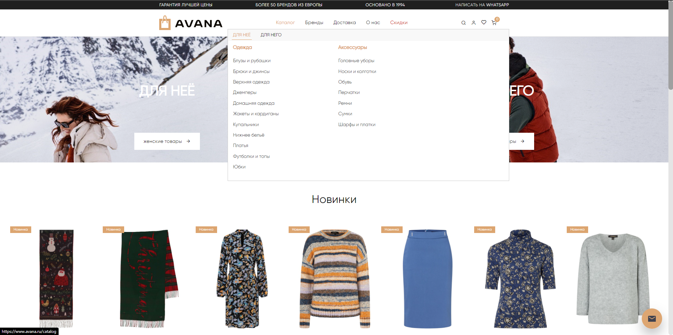

В шапке сайта есть несколько кнопок, надо навести курсор на одну из них, например, «Каталог», открывается выпадающее меню, в котором можно выбрать категорию товара.